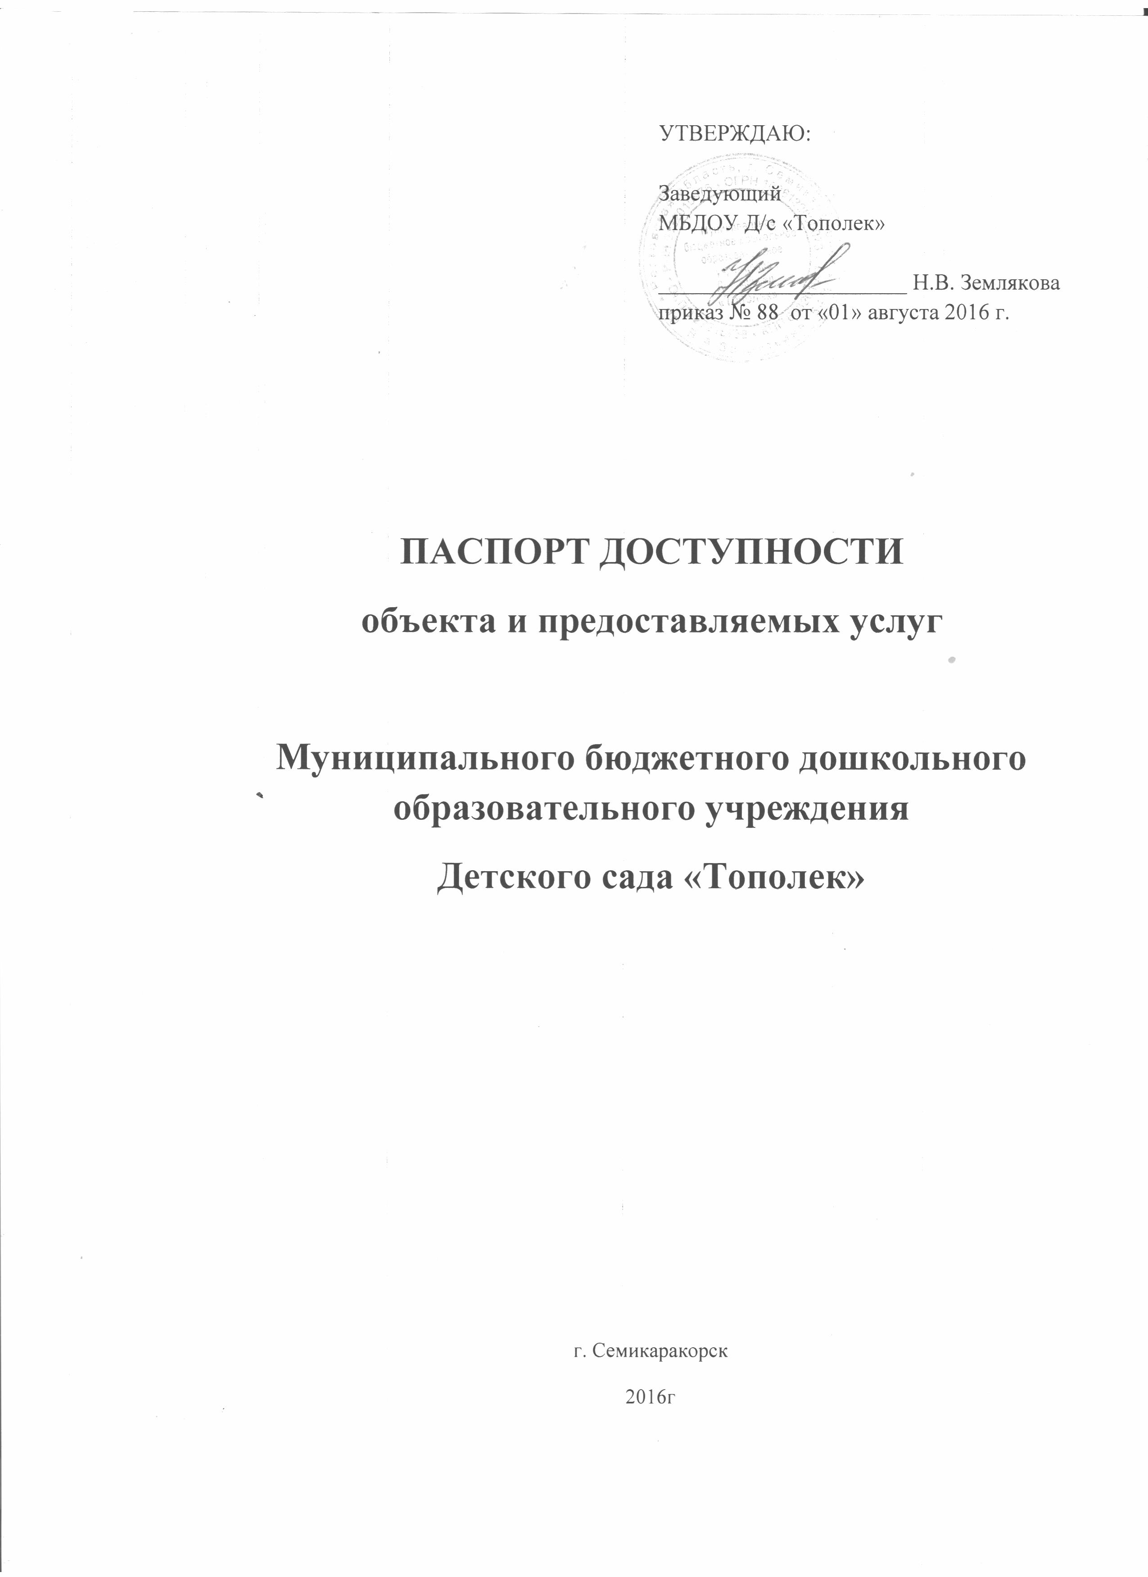

ПАСПОРТ
доступности для инвалидов объекта и предоставляемых на нем
услуг в сфере образования (далее - услуги)

I. КРАТКАЯ ХАРАКТЕРИСТИКА ОБЪЕКТА

Адрес объекта, на котором предоставляется(-ются) услуга (услуги): 346630, Область Ростовская, город Семикаракорск, проспект В.А. Закруткина, 54/1
Наименование предоставляемой(-мых) услуги (услуг): предоставление дошкольного образования по основным общеобразовательным программам
Сведения об объекте:
- отдельно стоящие 3 здания 1 этажные, 324,93 кв. м.
- часть здания ____________ этажей (или помещение на __________ этаже),
__________ кв. м.
- наличие прилегающего земельного участка (да, нет); да, 1981,82 кв. м
Название организации, которая предоставляет услугу населению, (полное
наименование - согласно Уставу, сокращенное наименование): Муниципальное бюджетное дошкольное образовательное учреждение Детский сад «Тополек» (МБДОУ Д/с «Тополек»)
Адрес места нахождения организации: 346630, Область Ростовская, город Семикаракорск, проспект В.А. Закруткина, 54/1
Основание для пользования объектом (оперативное управление, аренда,
собственность): в оперативном управлении
Форма собственности (государственная, муниципальная, частная) муниципальная
Административно-территориальная подведомственность (федеральная,
региональная, муниципальная): муниципальная
Наименование и адрес вышестоящей организации: Отдел образования Администрации Семикаракорского района, 346630, Ростовская область, город Семикаракорск, проспект В.А. Закруткина, 79
II. КРАТКАЯ ХАРАКТЕРИСТИКА ДЕЙСТВУЮЩЕГО ПОРЯДКА
ПРЕДОСТАВЛЕНИЯ НА ОБЪЕКТЕ УСЛУГ НАСЕЛЕНИЮ

Сфера деятельности: образование
Плановая мощность (посещаемость, количество обслуживаемых в день,
вместимость, пропускная способность): посещаемость -57 человек, количество обслуживаемых в день – 50 человек, вместимость – 57 человек, пропускная способность – 57 человек
Форма оказания услуг (на объекте, с длительным пребыванием, в т.ч.
проживанием, обеспечение доступа к месту предоставления услуги, на дому,
дистанционно): на объекте
Категории обслуживаемого населения по возрасту (дети, взрослые
трудоспособного возраста, пожилые; все возрастные категории): дети от 1,5 до 7 лет
Категории обслуживаемых инвалидов (инвалиды с нарушениями
опорно-двигательного аппарата; нарушениями зрения, нарушениями слуха): нет

III. ОЦЕНКА СОСТОЯНИЯ И ИМЕЮЩИХСЯ НЕДОСТАТКОВ В ОБЕСПЕЧЕНИИ
УСЛОВИЙ ДОСТУПНОСТИ ДЛЯ ИНВАЛИДОВ ОБЪЕКТА

№ п/п | Основные показатели доступности для инвалидов объекта | Оценка состояния и имеющихся недостатков в обеспечении условий доступности для инвалидов объекта
1 | 2 | 3
1 | выделенные стоянки автотранспортных средств для инвалидов | нет
2 | сменные кресла-коляски | нет
3 | адаптированные лифты | нет
4 | поручни | нет
5 | пандусы | нет
6 | подъемные платформы (аппарели) | нет
7 | раздвижные двери | нет
8 | доступные входные группы | нет
9 | доступные санитарно-гигиенические помещения | нет
10 | достаточная ширина дверных проемов в стенах, лестничных маршей, площадок | нет
11 | надлежащее размещение оборудования и носителей информации, необходимых для обеспечения беспрепятственного доступа к объектам (местам предоставления услуг) инвалидов, имеющих стойкие расстройства функции зрения, слуха и передвижения | нет
12 | дублирование необходимой для инвалидов, имеющих стойкие расстройства функции зрения, зрительной информации - звуковой информацией, а также надписей, знаков и иной текстовой и графической информации - знаками, выполненными рельефно-точечным шрифтом Брайля и на контрастном фоне | нет
13 | дублирование необходимой для инвалидов по слуху звуковой информации зрительной информацией | нет
14 | иные

IV. ОЦЕНКА СОСТОЯНИЯ И ИМЕЮЩИХСЯ НЕДОСТАТКОВ В ОБЕСПЕЧЕНИИ
УСЛОВИЙ ДОСТУПНОСТИ ДЛЯ ИНВАЛИДОВ ПРЕДОСТАВЛЯЕМЫХ УСЛУГ

№ п/п | Основные показатели доступности для инвалидов предоставляемой услуги | Оценка состояния и имеющихся недостатков в обеспечении условий доступности для инвалидов предоставляемой услуги
1 | 2 | 3
1 | наличие при входе в объект вывески с названием организации, графиком работы организации, планом здания, выполненных рельефно-точечным шрифтом Брайля и на контрастном фоне | нет
2 | обеспечение инвалидам помощи, необходимой для получения в доступной для них форме информации о правилах предоставления услуги, в том числе об оформлении необходимых для получения услуги документов, о совершении ими других необходимых для получения услуги действий | нет
3 | проведение инструктирования или обучения сотрудников, предоставляющих услуги населению, для работы с инвалидами, по вопросам, связанным с обеспечением доступности для них объектов и услуг | да
4 | наличие работников организаций, на которых административно-распорядительным актом возложено оказание инвалидам помощи при предоставлении им услуг | да
5 | предоставление услуги с сопровождением инвалида по территории объекта работником организации | да
6 | предоставление инвалидам по слуху при необходимости услуги с использованием русского жестового языка, включая обеспечение допуска на объект сурдопереводчика, тифлопереводчика | нет
7 | соответствие транспортных средств, используемых для предоставления услуг населению, требованиям их доступности для инвалидов | нет
8 | обеспечение допуска на объект, в котором предоставляются услуги, собаки-проводника при наличии документа, подтверждающего ее специальное обучение, выданного по форме и в порядке, утвержденном приказом Министерства труда и социальной защиты Российской Федерации | нет
9 | наличие в одном из помещений, предназначенных для проведения массовых мероприятий, индукционных петель и звукоусиливающей аппаратуры | нет
10 | адаптация официального сайта органа и организации, предоставляющих услуги в сфере образования, для лиц с нарушением зрения (слабовидящих) | да
11 | обеспечение предоставления услуг тьютора | нет
12 | иные

V. ПРЕДЛАГАЕМЫЕ УПРАВЛЕНЧЕСКИЕ РЕШЕНИЯ ПО СРОКАМ
И ОБЪЕМАМ РАБОТ, НЕОБХОДИМЫМ ДЛЯ ПРИВЕДЕНИЯ ОБЪЕКТА И ПОРЯДКА
ПРЕДОСТАВЛЕНИЯ НА НЕМ УСЛУГ В СООТВЕТСТВИЕ С ТРЕБОВАНИЯМИ
ЗАКОНОДАТЕЛЬСТВА РОССИЙСКОЙ ФЕДЕРАЦИИ ОБ ОБЕСПЕЧЕНИИ
УСЛОВИЙ ИХ ДОСТУПНОСТИ ДЛЯ ИНВАЛИДОВ

N п/п | Предлагаемые управленческие решения по объемам работ, необходимым для приведения объекта в соответствие с требованиями законодательства Российской Федерации об обеспечении условий их доступности для инвалидов | Сроки
1 | поручни | До 2025 г
2 | пандусы | До 2025 г

N п/п | Предлагаемые управленческие решения по объемам работ, необходимым для приведения порядка предоставления услуг в соответствие с требованиями законодательства Российской Федерации об обеспечении условий их доступности для инвалидов | Сроки
1 | наличие при входе в объект вывески с названием организации, графиком работы организации, планом здания, выполненных рельефно-точечным шрифтом Брайля и на контрастном фоне | До 2025 г
2 | обеспечение инвалидам помощи, необходимой для получения в доступной для них форме информации о правилах предоставления услуги, в том числе об оформлении необходимых для получения услуги документов, о совершении ими других необходимых для получения услуги действий | До 2025 г

